5ème concentration NSU BELGIAN TEAM 23-25 sep 22
Salle Notre Maison – B-4690 Glons
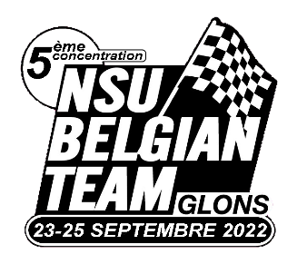
Programme :
Vendredi 23 sep : Arrivée possible, bar ouvert

Samedi 24 sep : Arrivée, installation
13.00h : Bar ouvert
14.00h-17.00h : Retrouvailles, expo
19.00h – 21.00h : Repas-buffet
21.00h – 23.00h : Concert rock / DJ

Dimanche 25 sep : 08.00h : Petit déjeuner
09.15h : Départ pour visite Blegny Mine (25kms)
12.30h – 18.00h : Bar open, BBQ

Participation : 60€ (véhicule et chauffeur)
- Inscription
- Buffet samedi
- Entrée concert
- Pet déj dimanche
- Entrée Blégny Mine
- Plaque souvenir

Repas suppl. samedi : 20€ // Pet. Déj. suppl. dimanche : 6€

Formulaire d’inscription Concentre NSU BELGIAN TEAM 23-25 sep 22
À renvoyer à president@nsubelgianteam.be

Nom :……………………………………………Prénom :……………………………………………………………………
Email : …………………………….@........................ GSM : …………./…………………………………

Véhicule :
Type : ………………………………
Année :…………………
Nbre de pers. :
Arrivée : ……………………………
Remorque : oui non
Repas samedi suppl : 1 2 3 4
Pet déj. Dimanche suppl : 1 2 3 4

Logement : Tente Camping Car (suppl 5€ électr.)

Total : ……………€ à verser au compte du NSU BELGIAN TEAM
Au plus tard le 01 septembre
BE32 0688 9128 2002
Communication : concentre 2022

